Juin 2022



Nouveautés de la version 3.27.1



# Préambule

Les SDIS concernés par les anomalies contenant le mot clé « Oracle » sont, par ordre alphabétique : le SDIS 68, le SDIS 78 et le SDMIS (SDIS 69). Ces SDIS ne sont pas concernés par les anomalies contenant le mot clé « MySQL » ou « MariaDB ».

Les autres SDIS ne sont pas concernés par les anomalies « Oracle » mais sont concernés par les anomalies contenant le mot clé « MySQL ».

Les SDIS concernés par les anomalies « GPEC » sont, par ordre alphabétique : le SDIS 44, le SDIS 59 et le SDIS 86. Les autres SDIS ne sont pas concernés par les anomalies « GPEC ».

# Général

## CG01 : Correction d'une anomalie de placement de la liste de suggestion des agents et des listes déroulantes multi-cases sur les filtres des écrans harmonisés [Mantis #5943]

Avant la correction :

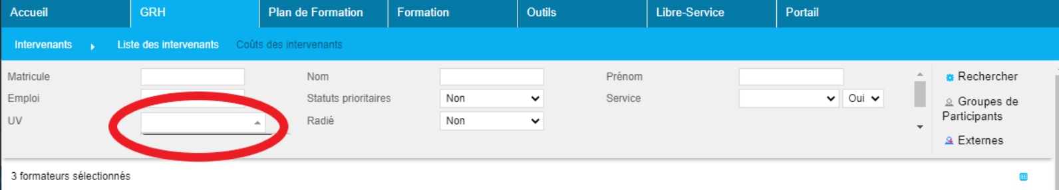

Après la correction :

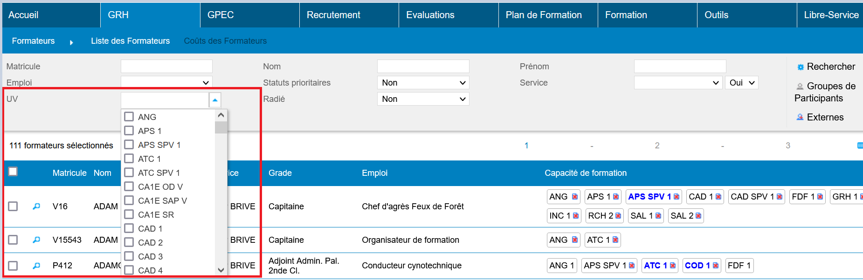

# GRH

## CR01 : Correction d'une anomalie dans l'écran "GRH > Livrets Individuels > Détails des livrets > Civilité" lorsque les modules "Convention" et "Gestion Administrative" ne sont pas activés [Mantis #5944]

Message d’erreur dans l’écran des livrets individuels. Anomalie à présent corrigée :

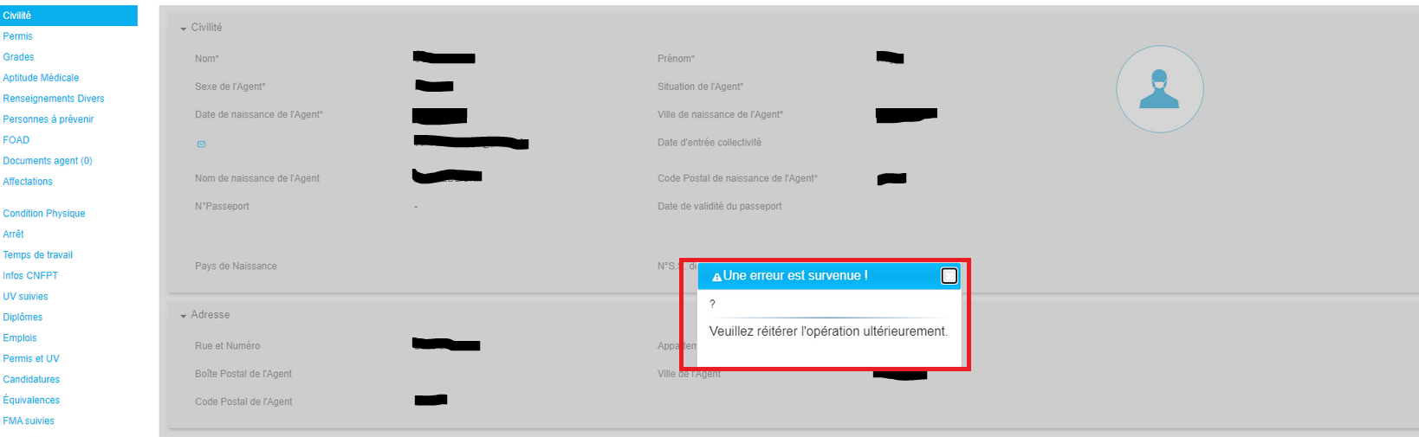

CR02 : Correction d'une anomalie dans l'écran "GRH > Livrets Individuels > Détails des livrets > Diplômes" lors de la mise à jour/impression des diplômes avec le paramètre "Doubles carrières - Diplômes" non vide [Mantis #5959]

Ecran blanc lors de la mise à jour d’un diplôme via GRH > Livret Individuel > Détails des livrets individuels > Diplômes si le paramètre « DOUBLES » > « Doubles carrières – Diplômes » n’est pas vide. L’anomalie est à présent corrigée.

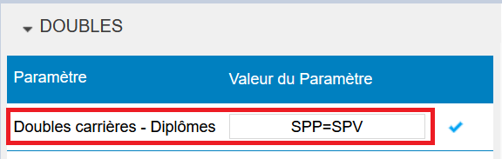

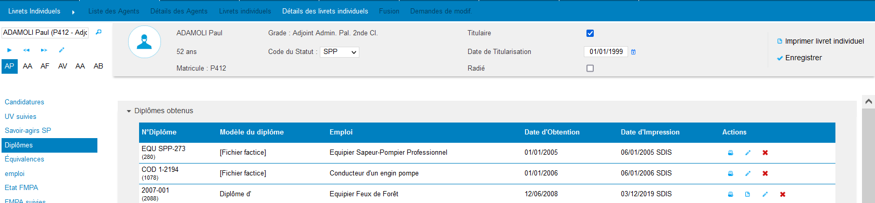

# Formation

## CF01 : Correction d'une anomalie potentielle dans l'écran "Formation > Sessions > Détails > Présences" avec une base de données Oracle [Mantis #5934]

Aucun stagiaire affiché dans l’onglet des présences. Anomalie corrigée.

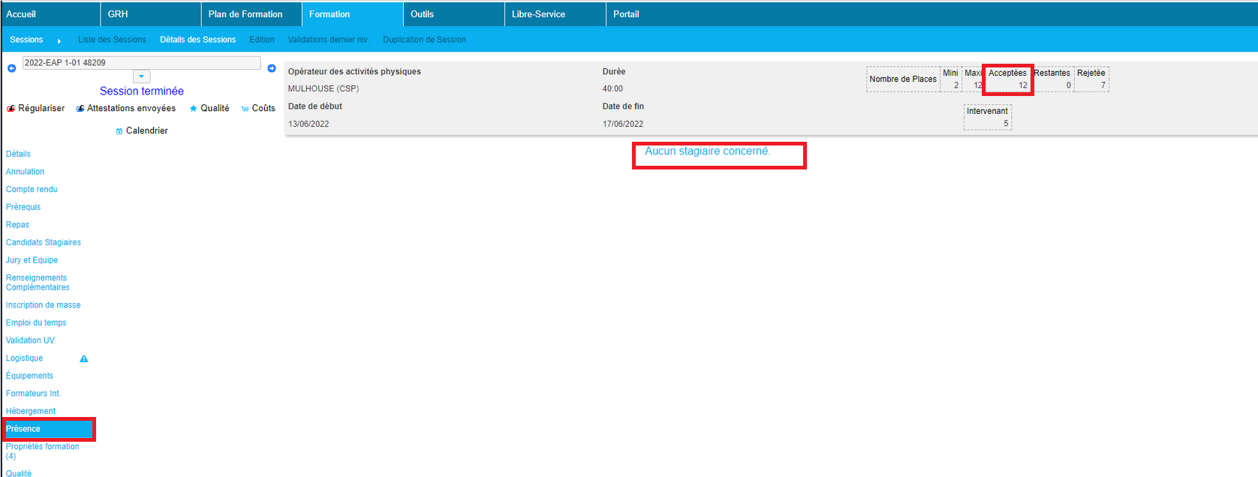

## CF02 : Les boutons "Ouverture LSS", "Ouverture LSF" et "Désactivation des IM" de l'écran "Formation > Sessions > Détails des sessions" devraient dorénavant fonctionner pour les utilisateurs ayant le droit "Action-objet" correspondant même s'ils n'ont pas accès à l'écran "Plan de Formation > Mise en Oeuvre > Places libres" [Mantis #5954]

Le droit Action-objet « Boutons d’ouverture IM/LSS/LSF » à « Oui » permettra l’accès aux boutons correspondants dans l’écran du détail des sessions.

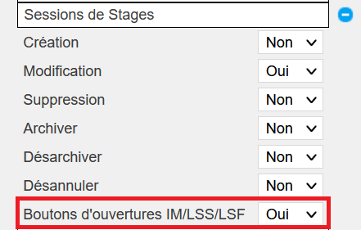

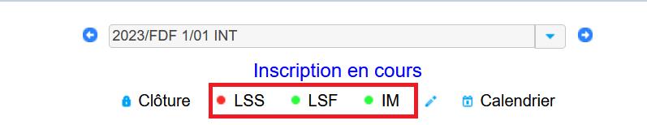

## CF03 : Correction d'une anomalie d'affichage des grilles de taux horaires dans l'écran "Formation > Coûts des Sessions > Coûts des Sessions > Formateurs" et prévention d'une anomalie potentielle d'affichage des durées mal saisies - avec une base Oracle [Mantis #5958]

Avant la correction :

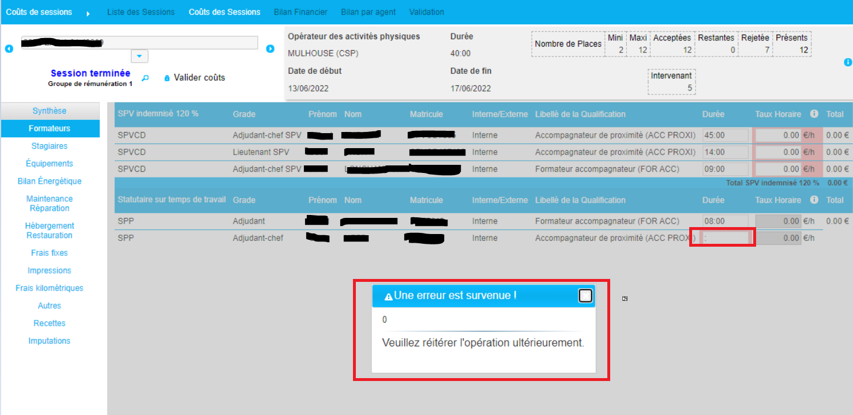

Anomalie corrigée.

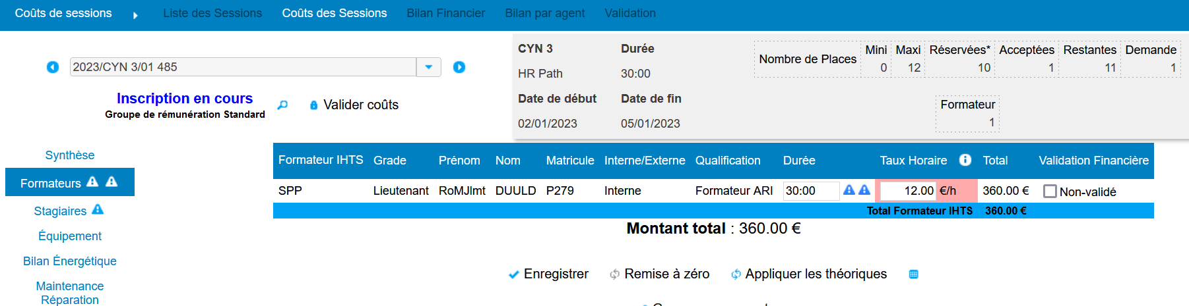

Correction d’une anomalie Oracle concernant l’affichage des taux horaires dans l’infobulle.

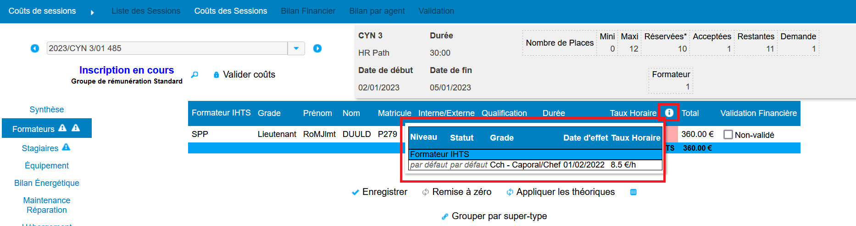

## CF04 : Correction d'une anomalie potentielle de recherche des sessions par N°Session [Mantis #5959]

Recherche de session par le numéro ID_Session dans le libre-service.

